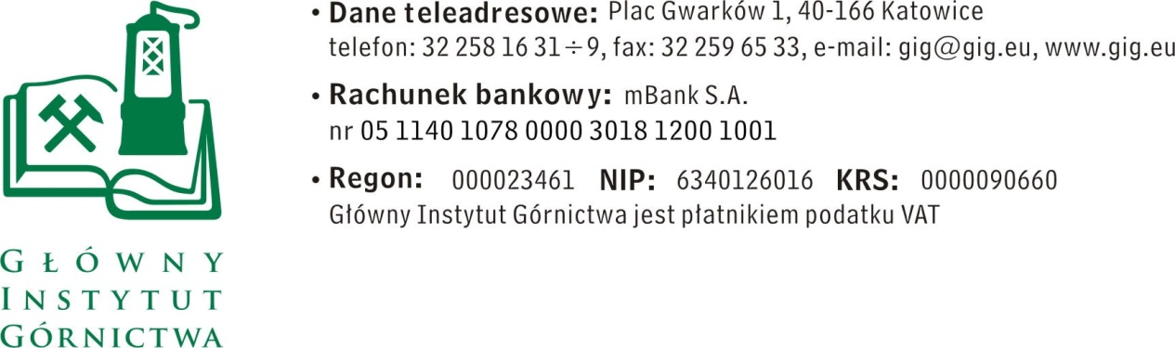

ZAPYTANIE OFERTOWE z dnia 21.03.2017 r.

dotyczące dostawy mebli laboratoryjnych dla Laboratorium Pracowni Zwalczania Wybuchów Pyłów i Gazów w kopalniach.

- Informacje ogólne
      - Zamawiający: Główny Instytut Górnictwa; Plac Gwarków 1; 40-166 Katowice.
      - Do niniejszego zapytania ofertowego nie stosuje się przepisów ustawy Prawo
zamówień publicznych z dnia 29 stycznia 2004 r. (Dz.U. z 2015 poz. 2164 z późn. zm.).

- Opis przedmiotu zamówienia:
Przedmiotem zamówienia jest dostawa, wniesienie oraz montaż mebli laboratoryjnych dla Laboratorium Pracowni Zwalczania Wybuchów Pyłów i Gazów w kopalniach. Zakres dostawy ujęto w załączniku nr 1 do niniejszego zapytania ofertowego, rozmieszczenie mebli w poszczególnych pomieszczeniach ujęto w załączniku nr 5 - Rysunki. Zamawiający wymaga udzielenia minimum 24 miesięcy gwarancji na przedmiot dostawy. Miejsce dostawy – Kopalnia Doświadczalna Barbara, Mikołów, ul. Podleska 72.

III. Osoba do kontaktów z Wykonawcami:
- Piotr Hachuła tel. 32 259 26 47, mail: phachula@gig.eu
- Mieczysław Dańda tel. 32 259 21 29, mail: mdanda@gig.eu

IV. Wymagania dotyczące Wykonawców oraz dokumenty wymagane wraz z ofertą:
- Wymagany termin ważności oferty: 30 dni od daty składania ofert.
- Ofertę należy złożyć na załączonym formularzu ofertowym – załącznik nr 2 wraz z wypełnionym załącznikiem nr 3 do zapytania ofertowego.
- Opis warunków udziału oraz dokumenty, które należy dołączyć do oferty:
a) Wykonawca musi wykazać, iż w okresie ostatnich 3 lat przed upływem terminu składania ofert, a jeżeli okres prowadzenia działalności jest krótszy - w tym okresie, zrealizował co najmniej 2 dostawy polegające na dostawie i montażu mebli laboratoryjnych o wartości minimum 15 000 zł netto.
W celu wykazania spełniania przez Wykonawcę warunku, o którym mowa powyżej Wykonawca zobowiązany jest przedłożyć wraz z ofertą: wykaz wykonanych dostaw, w okresie ostatnich trzech lat przed upływem terminu składania ofert, a jeżeli okres prowadzenia działalności jest krótszy – w tym okresie, wraz z podaniem ich wartości, przedmiotu zamówienia, dat wykonania i podmiotów, na rzecz których dostawy zostały wykonane, oraz załączeniem dowodów, czy zostały wykonane - zgodnie z załącznikiem nr 4 do zapytania ofertowego.
b) Pełnomocnictwo do reprezentowania wykonawcy, jeśli nie wynika to z dokumentów rejestrowych (CEIDG lub KRS).

V. Warunki płatności
Zapłata wynagrodzenia nastąpi po odbiorze przedmiotu zamówienia, przelewem na rachunek bankowy Wykonawcy, w terminie do 30 dni licząc od daty dostarczenia do Zamawiającego prawidłowo wystawionej faktury VAT.

VI. Kryteria oceny ofert oraz wybór najkorzystniejszej oferty.
- Kryterium oceny ofert:
cena - 100%
- Informujemy, że w przypadku zaakceptowania Państwa oferty zostaniecie o tym fakcie powiadomieni i zostanie wdrożone przygotowanie zamówienia.
- Cena podana przez Wykonawcę nie będzie podlegała zmianie w trakcie realizacji zamówienia.

VII. Miejsce i termin składania ofert
- Ofertę według załączonego wzoru należy złożyć do dnia 28.03.2017 r. do godz. 12.00.
- Ofertę można złożyć drogą elektroniczną lub w siedzibie Zamawiającego:
Główny Instytut Górnictwa
Plac Gwarków 1
40-166 Katowice
budynek B, pokój 9a
e-mail: phachula@gig.eu

- Zamawiający zastrzega sobie prawo do unieważnienia zapytania ofertowego w każdej chwili, bez podania przyczyny.
- Zamawiający informuje, iż ocenie podlegać będą tylko te oferty, które wpłyną do Zamawiającego w okresie od dnia wszczęcia niniejszego rozeznania rynku do dnia, w którym upłynie termin składania ofert.
- Zamawiający na etapie oceny ofert ma prawo zwrócić się z pytaniami do wykonawcy w celu wyjaśnienia treści oferty. Wykonawca jest zobowiązany do udzielenie wyjaśnienie w terminie wskazanym przez Zamawiającego pod rygorem odrzucenia oferty.

VIII. Termin wykonania zamówienia:
Nie później niż 8 tygodnie od daty zawarcia umowy.

IX. Załączniki:
      - Opis oraz rozmieszczenie mebli
      - Formularz oferty.
      - Formularz wyceny
      - Wykaz dostaw
      - Rysunki
ZAPRASZAMY DO SKŁADANIA OFERT

Załącznik nr 2 do Zapytania ofertowego.
__________________
pieczęć firmowa Wykonawcy
Nazwa / Imię i nazwisko Wykonawcy:
_____________________________________________
_____________________________________________
Adres: _______________________________
Nr tel.: _________________ Nr faksu: ________________
Adres e-mail: _________________________
OFERTA
z dnia ____________
dotycząca dostawy mebli laboratoryjnych dla Laboratorium Pracowni Zwalczania Wybuchów Pyłów i Gazów w kopalniach

      - Niniejszym oferujemy cenę, zgodnie z warunkami zawartymi w Zapytaniu ofertowym za kwotę:
- netto: _________________________ PLN,
- VAT – ___%, wartość ___________________ PLN,
- brutto: _______________________________ PLN.
słownie: ______________________________________________________________
2. Oświadczenie Wykonawcy:
2.1 Oświadczam, że cena brutto obejmuje wszystkie koszty realizacji przedmiotu
zamówienia.
2.2 Oświadczam, że spełniam wszystkie wymagania zawarte w Zapytaniu ofertowym.
2.3 Oświadczam, że uzyskałem od Zamawiającego wszelkie informacje niezbędne do rzetelnego sporządzenia niniejszej oferty.
2.4 Oświadczam, że uznaję się za związanego treścią złożonej oferty, przez okres 30 dni od daty jej złożenia.
2.5 Oświadczam, że znane mi są zasady wyboru Wykonawcy i nie wnoszę do nich
zastrzeżeń.
3. Załączniki wymagane do oferty:
- formularz wyceny
- wykaz dostaw wraz z poświadczeniami należytego wykonania
- …………………………………………

_____________________________ ____________________________
(miejscowość, data) (podpis)
Załącznik nr 4 do zapytania ofertowego

...........................................
Pieczątka firmowa Wykonawcy
/Imię i Nazwisko Wykonawcy

Doświadczenie zawodowe - wykaz dostaw

Składając ofertę w zapytaniu na: dostawę mebli laboratoryjnych dla Laboratorium Pracowni Zwalczania Wybuchów Pyłów i Gazów w kopalniach. przedkładam/y wykaz wykonanych dostaw w okresie ostatnich trzech lat przed upływem terminu składania ofert, a jeżeli okres prowadzenia działalności jest krótszy – w tym okresie, wraz z podaniem ich wartości, przedmiotu, dat wykonania i podmiotów, na rzecz których usługi zostały wykonane, oraz załączeniem dowodów, czy zostały wykonane należycie.

Lp. | Zamawiający | Rodzaj wykonanych dostaw | Wartość dostaw netto, które wykonywał Wykonawca | Data wykonania dostawy

....................................... , dnia ....................... ......................................................
Podpis osoby uprawnionej do reprezentowania Wykonawcy

